

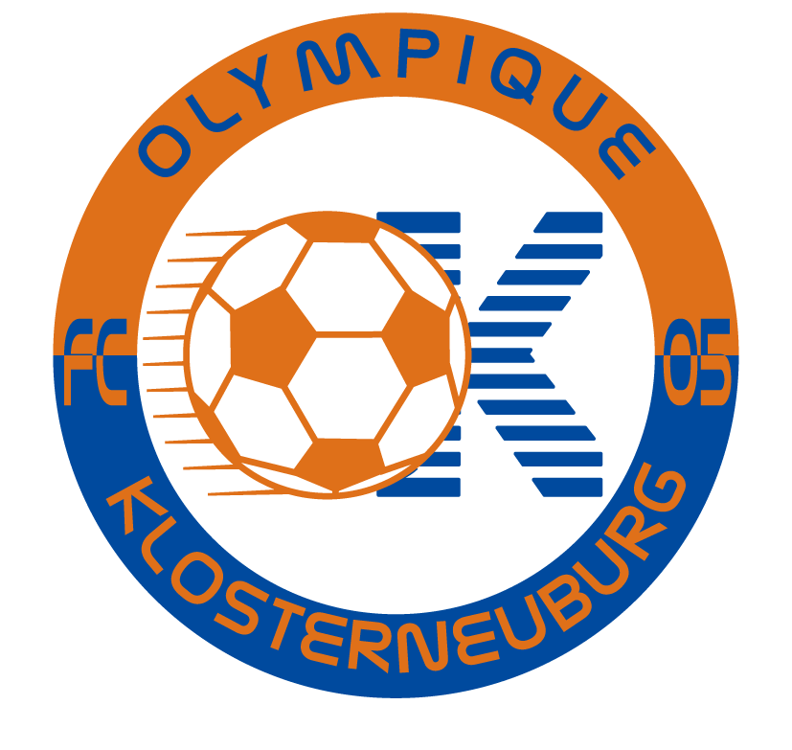
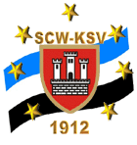
2010

Wir gratulieren

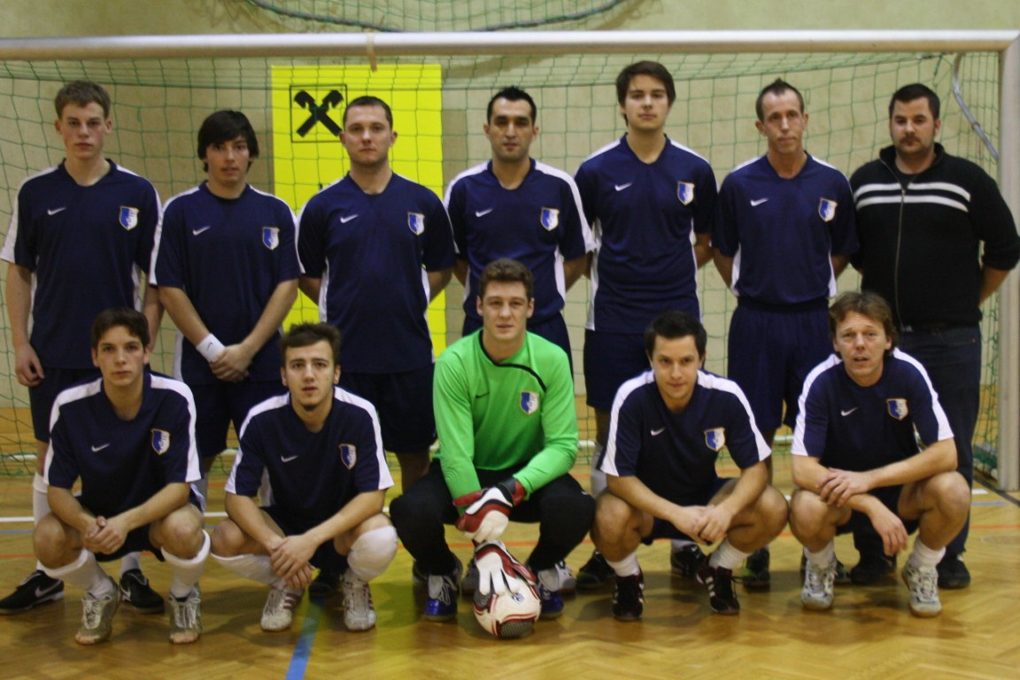

Union Hintersdorf/Kirchbach

zum 6. Platz!

FC Olympique Klosterneuburg 05 SC Weidling/Klosterneuburg 1912
www.fc-ok.at www.scw-ksv1912.at

